试题一：人教版（2012）七年级上册第二单元第二章第三节植物体的结构层次
考生注意：
1.面试形式：说课及回答相关教育教学问题；
2.面试时间：20分钟；
3.面试试题：请针对所附教材中第 一 课时（45分钟）教学内容说课。
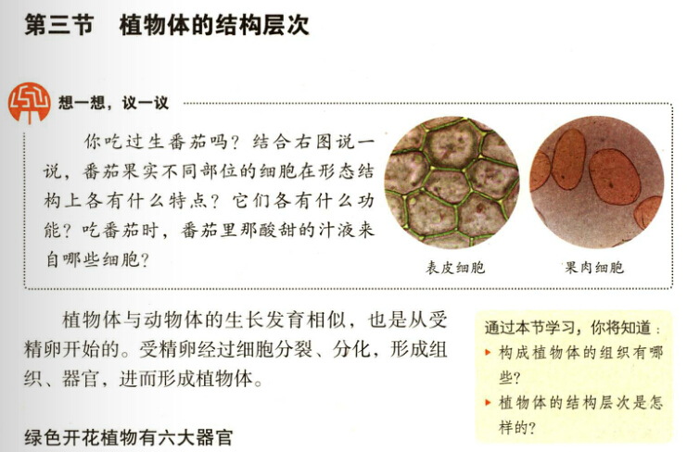
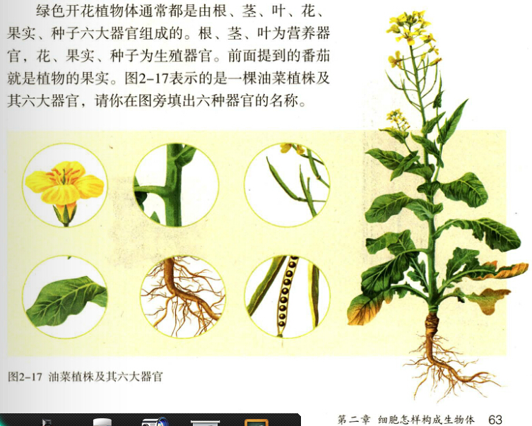
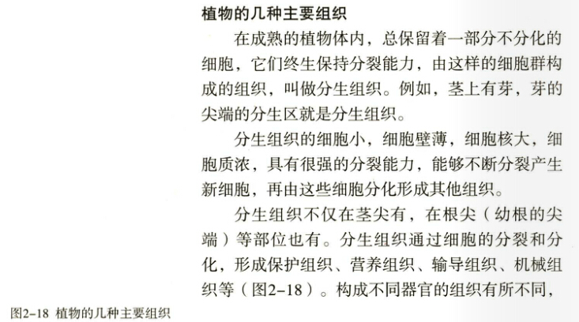
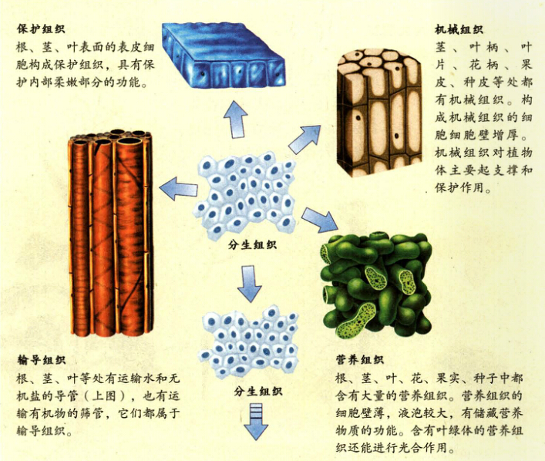
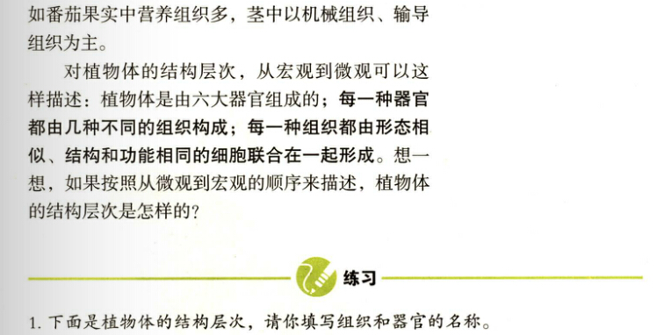
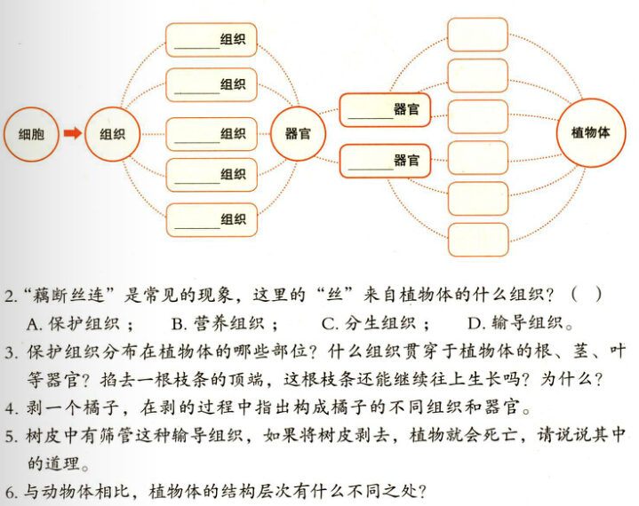

试题二： 人教版（2012）七年级下册第四单元第六章第四节激素调节
考生注意：
1.面试形式：说课及回答相关教育教学问题；
2.面试时间：20分钟；
3.面试试题：请针对所附教材中第 一 课时（45分钟）教学内容说课。

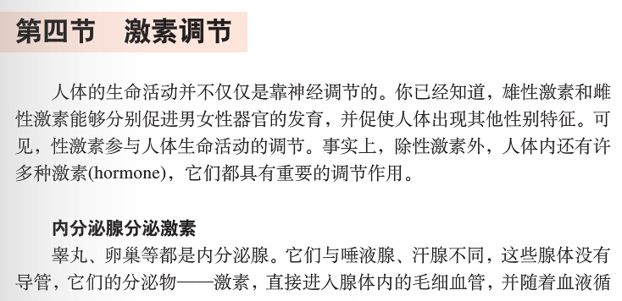
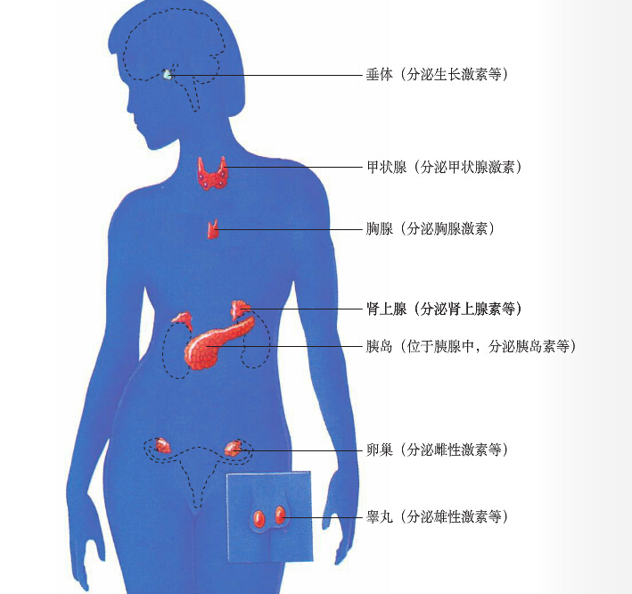
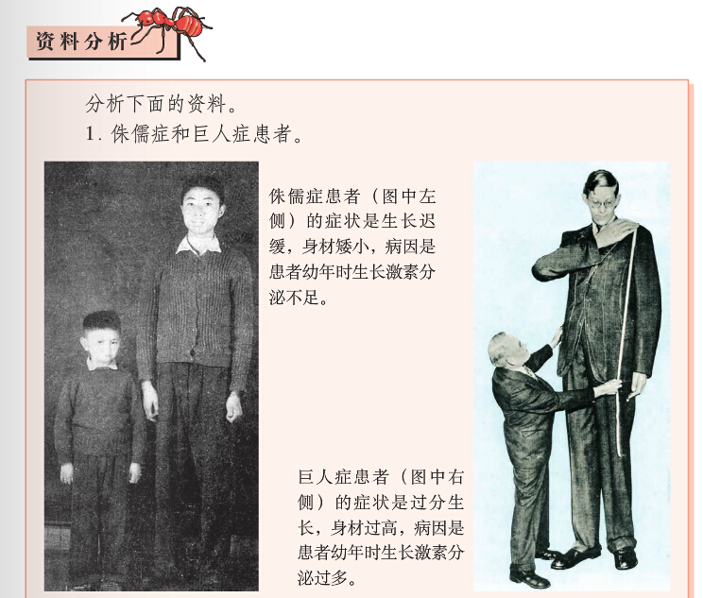
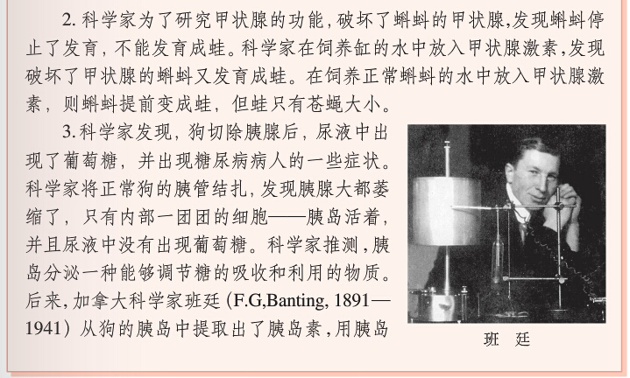
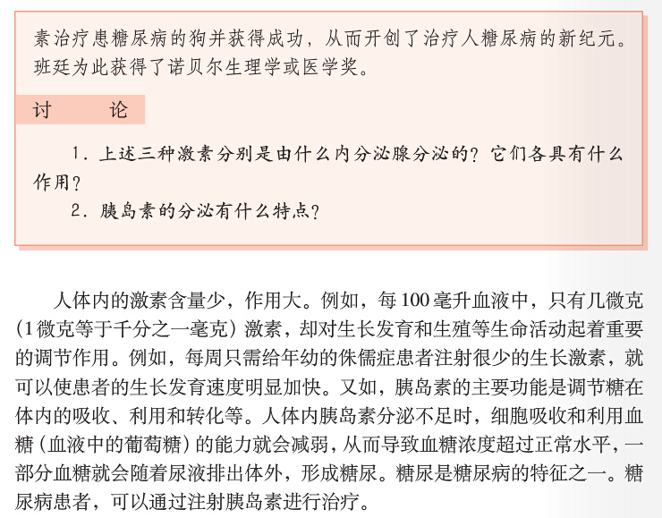
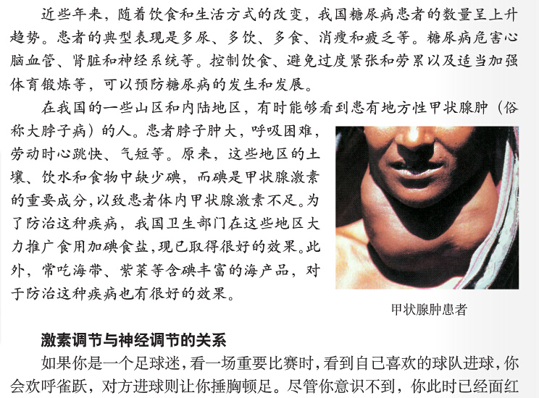
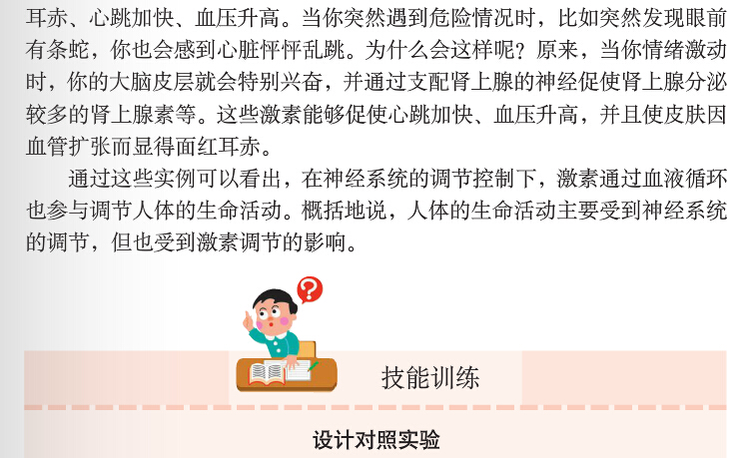
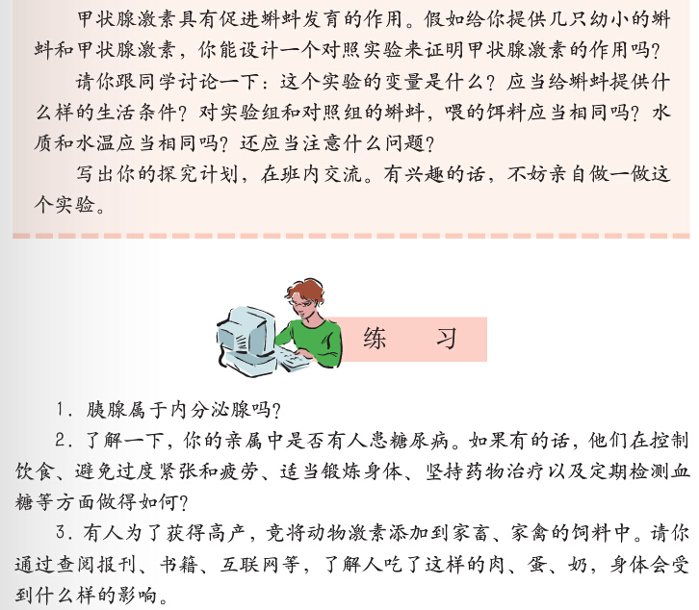

试题三： 人教版（2013）八年级上册第五单元第五章病毒
考生注意：
1.面试形式：说课及回答相关教育教学问题；
2.面试时间：20分钟；
3.面试试题：请针对所附教材中第 一 课时（45分钟）教学内容说课。
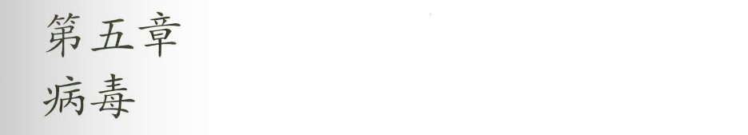
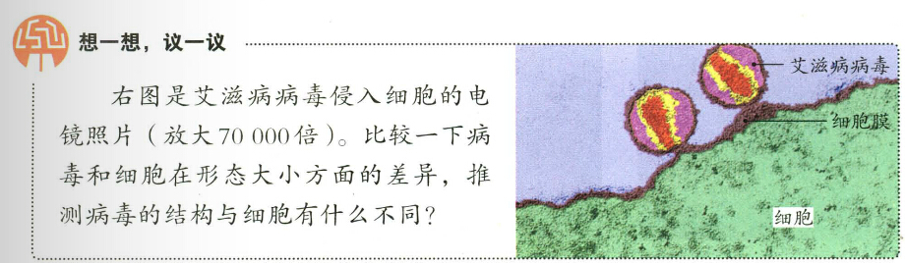
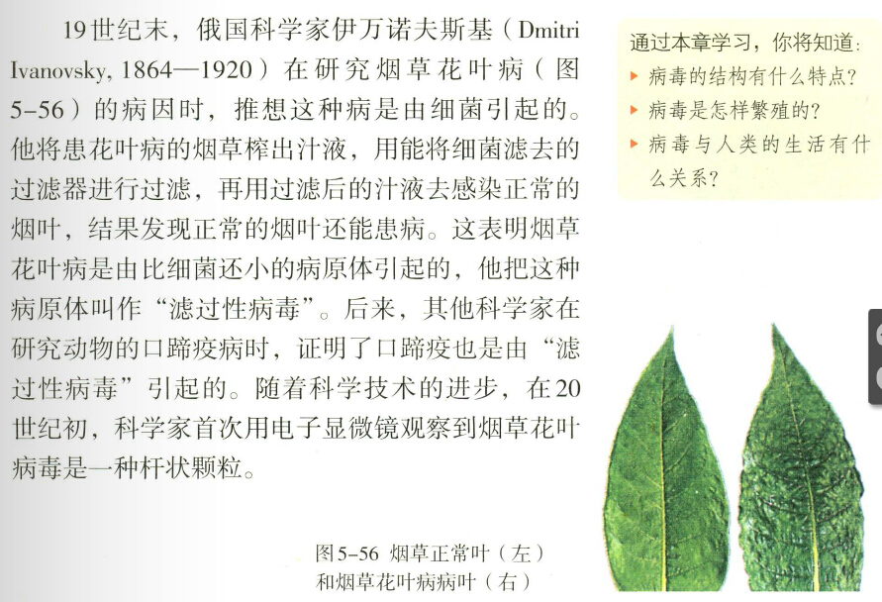
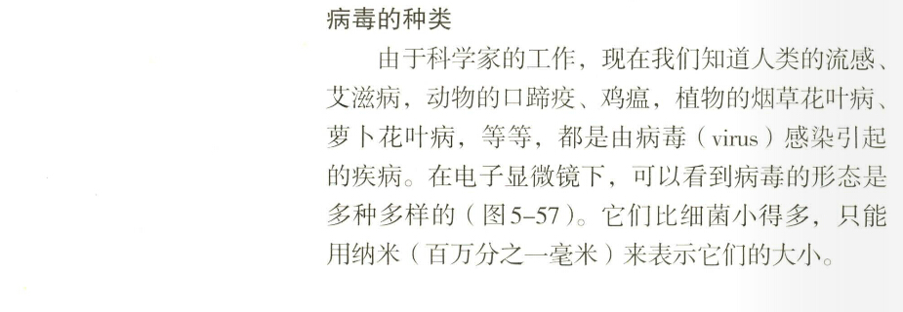
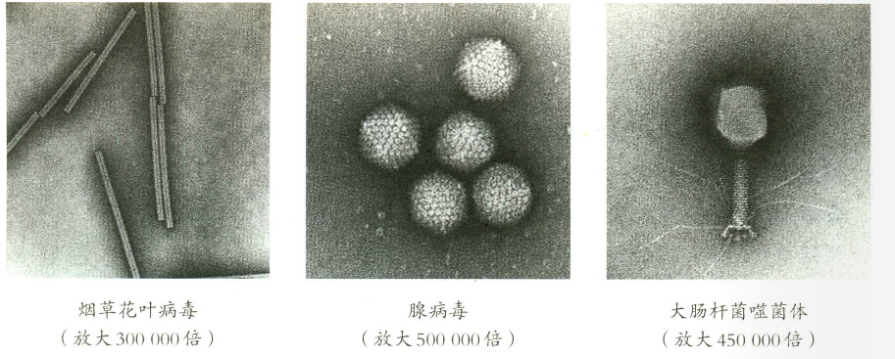
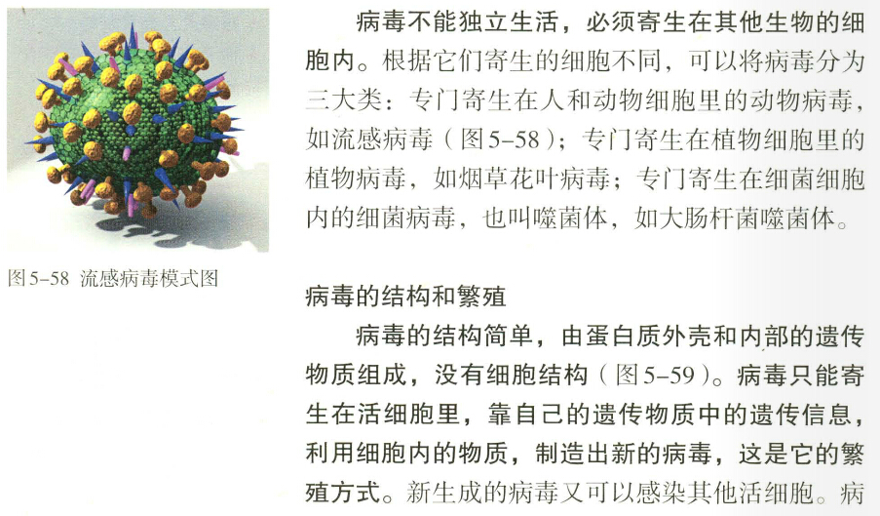
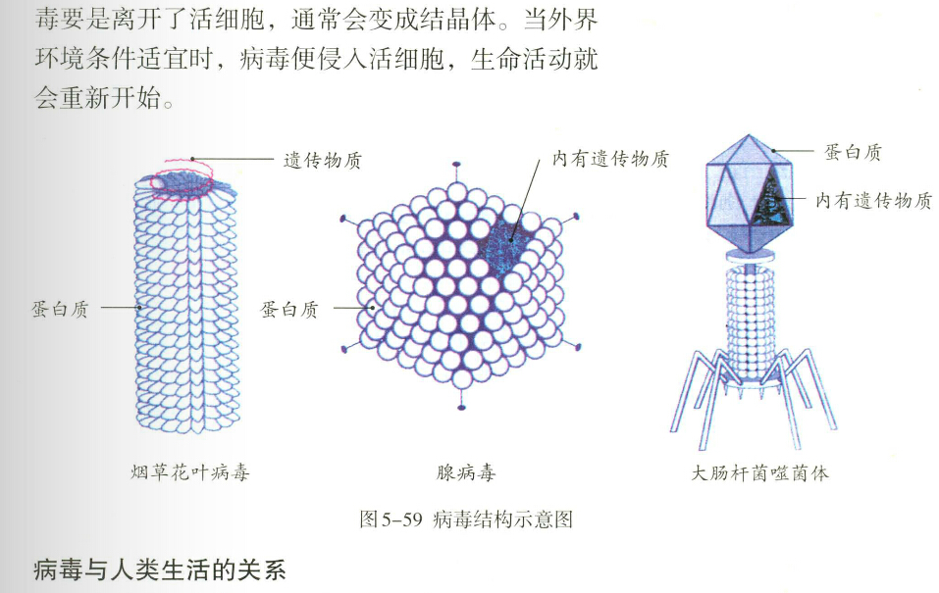
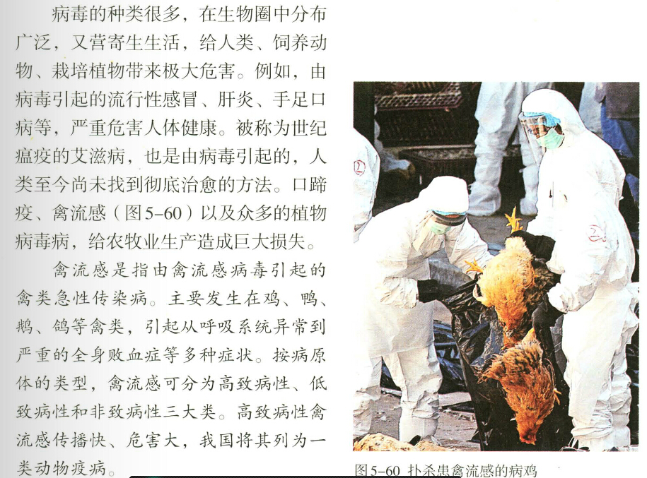
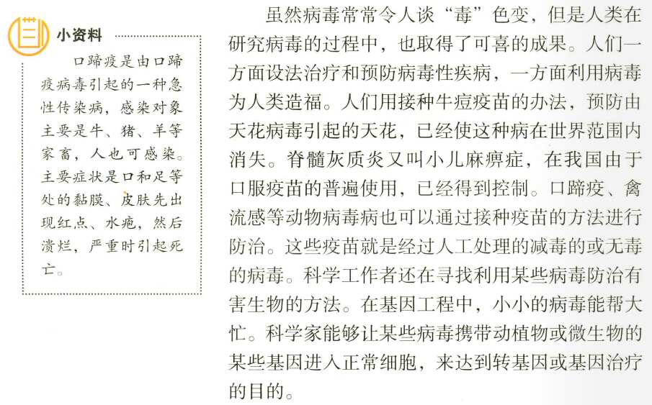
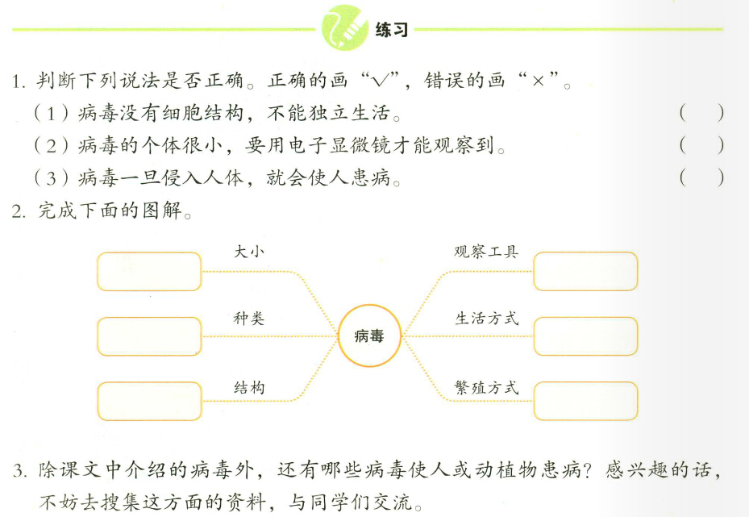

试题四： 人教版（2013）八年级下册第七单元第二章第一节基因控制生物的性状
考生注意：
1.面试形式：说课及回答相关教育教学问题；
2.面试时间：20分钟；
3.面试试题：请针对所附教材中第 一 课时（45分钟）教学内容说课。


